
國家發展委員會 新聞稿
112年2月份景氣概況

發布日期：112年3月27日
發布單位：經濟發展處
112年2月景氣對策信號綜合判斷分數為10分，較上月減少1分，燈號續呈藍燈；景氣領先指標呈連續4個月上升，同時指標則持續下跌，後續仍須密切關注景氣變化。
全球景氣低迷，終端市場需求不振，加以產業鏈持續調整庫存，致2月生產面、貿易面、金融面、信心面指標仍低迷，惟內需消費回溫，零售及餐飲業營業額均較去年同期擴增。
展望未來，由於外貿需求續呈疲弱，恐仍壓抑我國出口表現；投資方面，國內半導體先進製程、綠能投資持續，政府擴大公共建設預算，並落實投資台灣三大方案，均有助維繫投資動能；內需方面，隨疫情影響淡化，加以政府強化疫後經濟韌性及全民共享經濟成果等措施，可望促進消費動能。由於全球通膨仍居高、升息對經濟與金融市場衝擊逐漸發酵，加上俄烏戰爭膠著，美中科技爭端持續等不確定因素影響，仍須密切關注後續發展，妥為因應。

1.景氣對策信號（詳圖1、圖2）
2月分數為10分，較上月減少1分，燈號續呈藍燈。9項構成項中，股價指數由藍燈轉呈黃藍燈，分數增加1分，海關出口值、機械及電機設備進口值均由黃藍燈轉呈藍燈，分數各減少1分；其餘6項燈號不變。個別構成項目說明如下：
- 貨幣總計數M1B變動率：由上月2.3%增至2.4%，燈號續呈藍燈。
- 股價指數變動率：由上月-19.2%增至-14.0%，燈號轉呈黃藍燈。
- 工業生產指數變動率：由上月上修值-10.9%減至-17.6%，燈號續呈藍燈。
- 非農業部門就業人數變動率：由上月0.2%增至0.3%，燈號續呈藍燈。
- 海關出口值變動率：由上月-0.3%減至-19.3%，燈號轉呈藍燈。
- 機械及電機設備進口值變動率：由上月-5.9%減至-11.1%，燈號轉呈藍燈。
- 製造業銷售量指數變動率：由上月下修值-14.9%減少至 -15.7%，燈號續呈藍燈。
- 批發、零售及餐飲業營業額變動率：由上月-3.9%減至 -4.3%，燈號續呈藍燈。
- 製造業營業氣候測驗點：由上月下修值88.1點增至91.2點，燈號續呈藍燈。

2.景氣指標
(1)領先指標
- 領先指標不含趨勢指數為100.95，較上月上升1.17%（詳表1、圖3）。
- 7個構成項目經去除長期趨勢後，5項較上月上升，包括外銷訂單動向指數、製造業營業氣候測驗點、建築物開工樓地板面積、股價指數、工業及服務業受僱員工淨進入率；其餘2項較上月下滑，分別為：實質貨幣總計數M1B、實質半導體設備進口值。
(2)同時指標
- 同時指標不含趨勢指數為90.13，較上月下降1.92%（詳表2、圖4）。
- 7個構成項目經去除長期趨勢後，僅非農業部門就業人數較上月上升；其餘6項較上月下滑，分別為：工業生產指數、製造業銷售量指數、實質海關出口值、批發、零售及餐飲業營業額、實質機械及電機設備進口值、電力（企業）總用電量。
(3)落後指標
- 落後指標不含趨勢指數為103.73，經回溯修正後較上月上升0.42%（詳表3、圖5）。
- 5個構成項目經去除長期趨勢後，4項較上月上升，包括製造業單位產出勞動成本指數、金融業隔夜拆款利率、全體金融機構放款與投資、失業率；僅製造業存貨價值較上月下滑。
聯 絡 人：經濟發展處吳明蕙處長、郭重附科長
聯絡電話：(02)2316-5851、5346

下次發布日期為 112年4月27日（星期四）下午4時
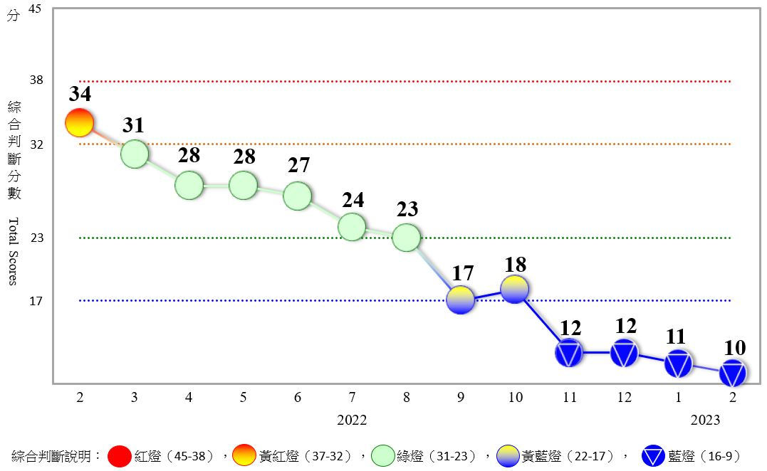 圖1 近1年景氣對策信號走勢圖
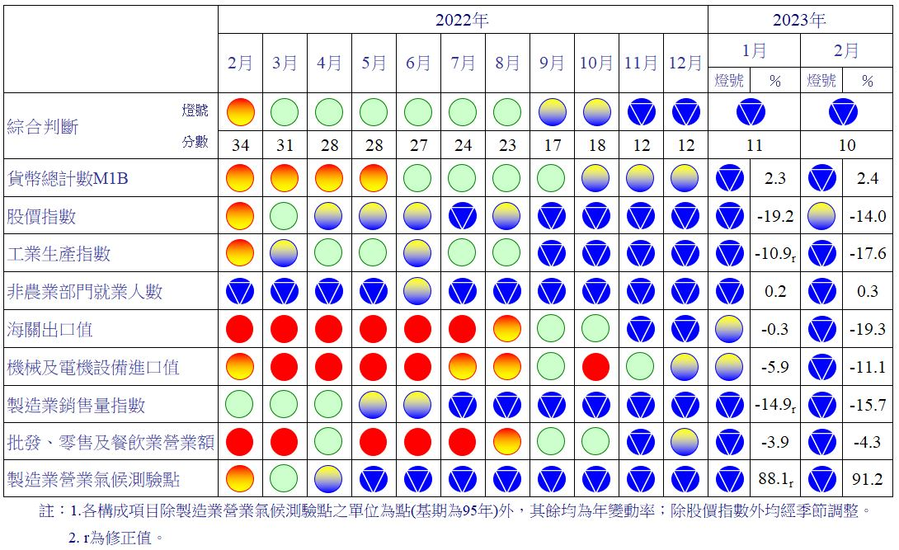 圖2 一年來景氣對策信號
表1 景氣領先指標
指數
項 目 | 111年 (2022) |  |  |  |  | 112年 (2023)
項 目 | 8月 | 9月 | 10月 | 11月 | 12月 | 1月 | 2月
不含趨勢指數 | 98.18 | 97.72 | 97.61 | 97.94 | 98.70 | 99.79 | 100.95
較上月變動 (%) | -0.71 | -0.46 | -0.11 | 0.34 | 0.77 | 1.10 | 1.17
構成項目¹
外銷訂單動向指數² | 97.64 | 97.46 | 97.61 | 98.22 | 99.34 | 100.92 | 102.58
實質貨幣總計數M1B | 99.65 | 99.47 | 99.27 | 99.04 | 98.80 | 98.53 | 98.27
股價指數 | 99.19 | 98.97 | 98.83 | 98.80 | 98.86 | 98.98 | 99.12
工業及服務業受僱員工淨進入率³ | 99.91 | 99.87 | 99.85 | 99.88 | 99.93 | 99.97 | 99.99
建築物開工樓地板面積⁴ | 99.87 | 99.75 | 99.69 | 99.69 | 99.79 | 99.98 | 100.21
實質半導體設備進口值 | 100.12 | 100.22 | 100.28 | 100.28 | 100.21 | 100.07 | 99.89
製造業營業氣候測驗點 | 98.43 | 98.30 | 98.33 | 98.50 | 98.78 | 99.15 | 99.55
註：1.本表構成項目指數為經季節調整、剔除長期趨勢，並平滑化與標準化後之數值。以下表同。
2.外銷訂單動向指數採用以家數計算之動向指數。
3.淨進入率＝進入率—退出率。
4.建築物開工樓地板面積僅包含住宿類（住宅）、商業類、辦公服務類、工業倉儲類4項統計資料。
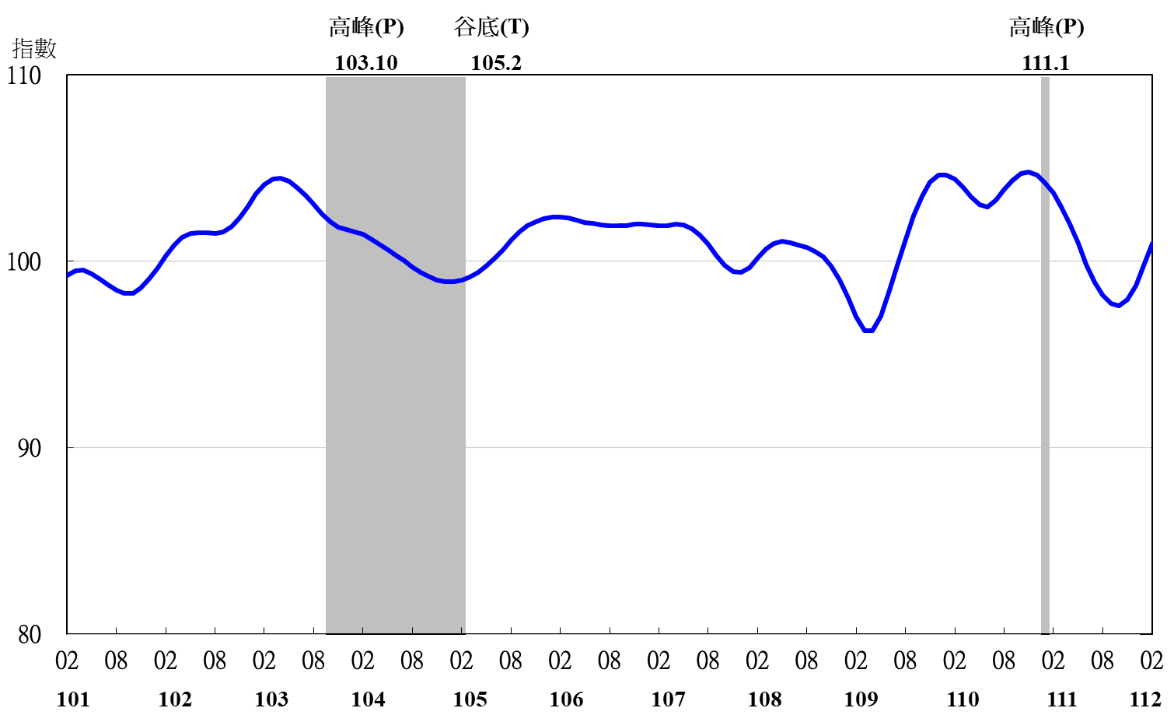

圖3 領先指標不含趨勢指數走勢圖

註：陰影區表景氣循環收縮期，以下圖同。
表2 景氣同時指標
指數
項 目 | 111年 (2022) |  |  |  |  | 112年 (2023)
項 目 | 8月 | 9月 | 10月 | 11月 | 12月 | 1月 | 2月
不含趨勢指數 | 100.84 | 99.26 | 97.53 | 95.65 | 93.76 | 91.89 | 90.13
較上月變動 (%) | -1.34 | -1.56 | -1.74 | -1.93 | -1.98 | -1.99 | -1.92
構成項目
工業生產指數 | 100.10 | 99.56 | 98.96 | 98.29 | 97.53 | 96.69 | 95.79
電力(企業)總用電量 | 100.65 | 100.09 | 99.39 | 98.59 | 97.82 | 97.17 | 96.76
製造業銷售量指數 | 99.84 | 99.19 | 98.48 | 97.72 | 96.94 | 96.15 | 95.36
批發、零售及餐飲業營業額 | 100.51 | 100.03 | 99.49 | 98.88 | 98.27 | 97.66 | 97.06
非農業部門就業人數 | 99.47 | 99.60 | 99.80 | 100.07 | 100.40 | 100.76 | 101.14
實質海關出口值 | 100.09 | 99.47 | 98.81 | 98.09 | 97.39 | 96.70 | 95.98
實質機械及電機設備進口值 | 100.15 | 99.69 | 99.21 | 98.69 | 98.16 | 97.64 | 97.12

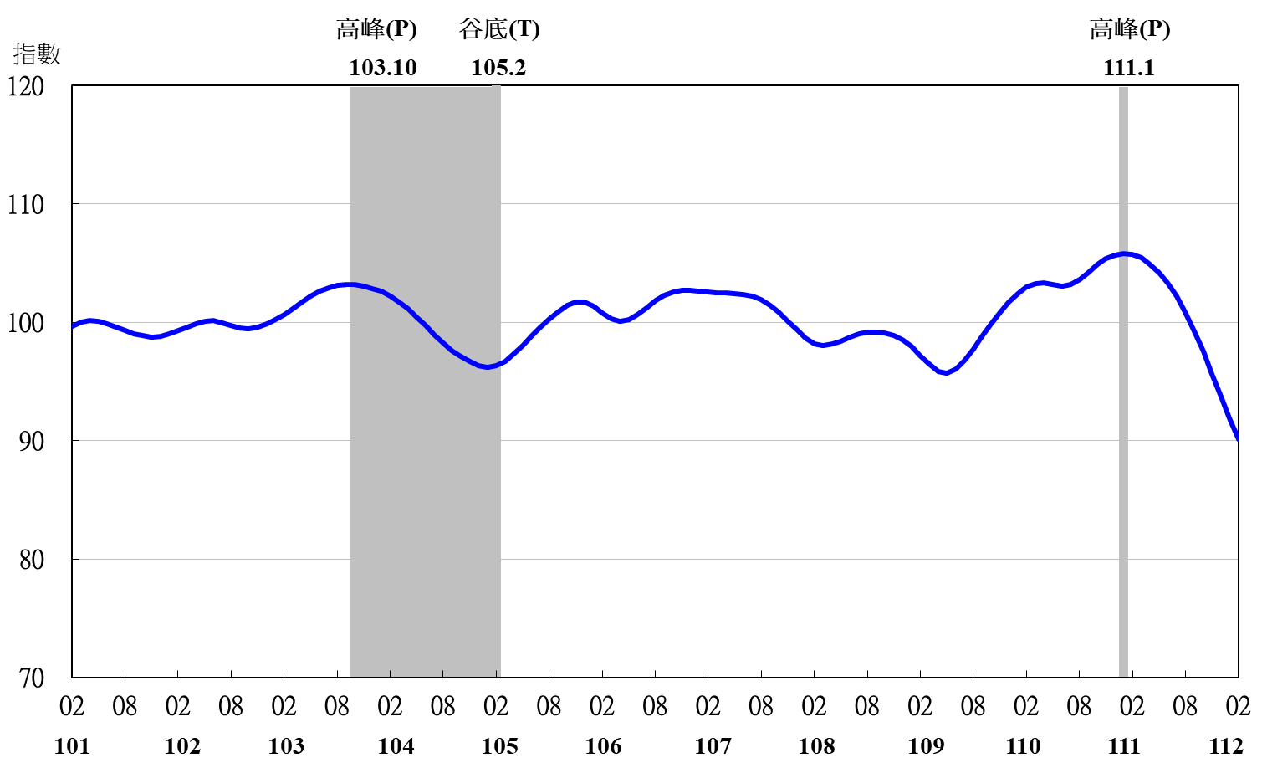
圖4 同時指標不含趨勢指數走勢圖

表3 景氣落後指標
指數
項 目 | 111年 (2022) |  |  |  |  | 112年 (2023)
項 目 | 8月 | 9月 | 10月 | 11月 | 12月 | 1月 | 2月
不含趨勢指數 | 102.33 | 102.33 | 102.39 | 102.60 | 102.92 | 103.30 | 103.73
較上月變動 (%) | 0.08 | 0.00 | 0.05 | 0.21 | 0.31 | 0.37 | 0.42
構成項目
失業率¹ | 100.38 | 100.39 | 100.40 | 100.42 | 100.44 | 100.46 | 100.48
製造業單位產出勞動成本指數 | 100.54 | 100.91 | 101.37 | 102.00 | 102.75 | 103.61 | 104.53
金融業隔夜拆款利率 | 100.10 | 100.18 | 100.27 | 100.35 | 100.43 | 100.50 | 100.58
全體金融機構放款與投資 | 99.32 | 99.04 | 98.84 | 98.74 | 98.71 | 98.72 | 98.74
製造業存貨價值 | 102.05 | 101.88 | 101.58 | 101.17 | 100.68 | 100.11 | 99.51
註：1.失業率取倒數計算。

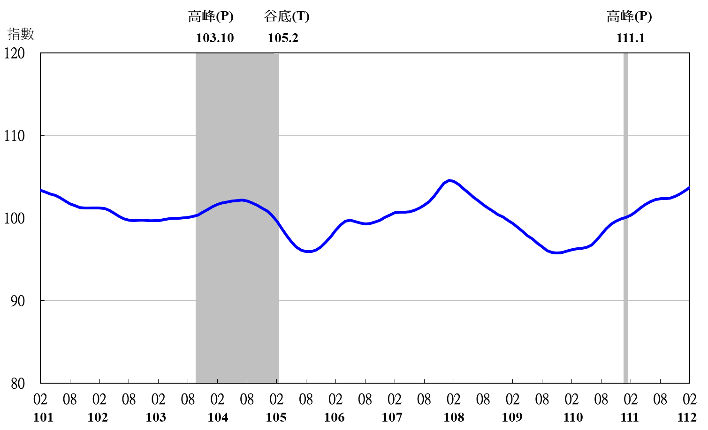
圖5 落後指標不含趨勢指數走勢圖

